НЕОЛАНТ: Упрощен процесс получения данных, необходимых для согласования схем расположения земельных участков

В соответствии с Земельным кодексом РФ, 210-ФЗ «Об организации предоставления государственных и муниципальных услуг», 221-ФЗ «О государственном кадастре недвижимости», приказами Минэкономразвития России «Об утверждении перечня документов, подтверждающих право заявителя на приобретение земельного участка без проведения торгов» от 12.01.15 и «Об утверждении порядка и способов подачи заявлений об утверждении схемы расположения земельного участка или земельных участков на кадастровом плане территории…» от 14.01.15, региональными органами исполнительной власти и органами местного самоуправления оказываются государственные и муниципальные услуги по предоставлению земельных участков, находящихся в государственной и муниципальной собственности.

Одной из составляющих такого вида услуг является согласование схем расположения земельных участков (СРЗУ). При принятии решения о возможности согласования схем, представленных гражданами или юридическими лицами, требуется проанализировать большой объем информации:
- Данные об утвержденных ранее СРЗУ и данные об участках, поставленных на кадастровый учет.
- Утвержденные проекты планировки территорий.
- Действующую землеустроительную документацию.
- Утвержденные проекты межевания территории.
- Сведения о правообладателях и обременении.
- Права заявителя.
- Сведения о допустимых видах использования земельного участка, ограничениях, действующих градостроительных регламентах, особо охраняемых природных территориях (ООПТ), землях лесного и водного фонда.
- Нахождение на земельном участке объектов капитального строительства или незавершенного строительства, находящихся в государственной или муниципальной собственности.
- Сведения о резервировании участка для государственных или муниципальных нужд.
- Иные сведения, предусмотренные законодательством.

Практически все эти данные имеют пространственную привязку (т.е. могут быть представлены на карте) и содержатся в документах градостроительной деятельности. Это послужило основанием для группы компаний «НЕОЛАНТ» включить в информационно- аналитическую систему пространственного развития «Горизонт» (ИАС «Горизонт») функционал поддержки принятия решений при согласовании СРЗУ.

Подобное развитие ИАС «Горизонт» позволяет еще теснее увязать задачи градостроительной деятельности, управления государственным и муниципальным имуществом, получая эффект в виде значительного сокращения временных затрат и повышения качества принимаемых решений при оказании услуг гражданам и бизнесу.

В рамках совершенствования ИАС «Горизонт» в модуле «Планировка территории» были реализованы задачи:
- Доступ к данным и графическому представлению земельных участков, расположенных на территории региона или муниципального района. В систему загружаются сведения о земельных участках из Росреестра (например, кадастровые планы территорий), предоставляемые в виде xml-файлов утвержденных форматов. При разработке задач, связанных с загрузкой-выгрузкой файлов xml, реализована возможность изменения правил импорта/экспорта без переработки программного кода ИАС. Необходимость таких изменений неизбежно возникает из-за смены схем xml-файлов в Росреестре.
- Регистрация заявлений на согласование СРЗУ с комплектом сопутствующих документов, в который входит xml-файл утвержденного формата (Рис. 1).
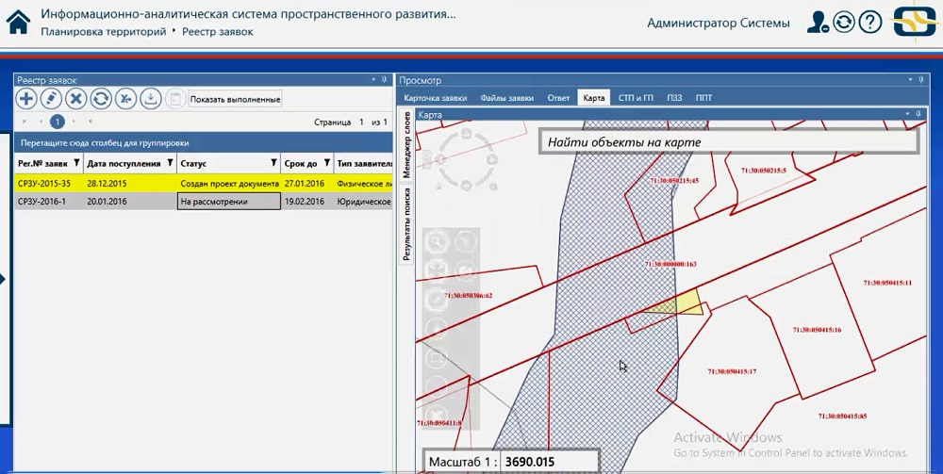
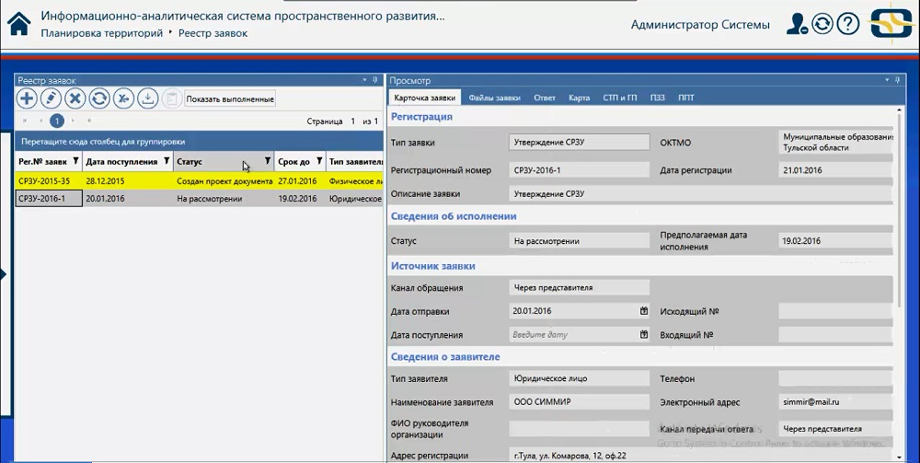
- Предварительный просмотр сведений и границ планируемых земельных участков на карте, подгружаемых одним «кликом» из xml-файла в составе заявления (Рис. 2).
Рис. 2. Представление СРЗУ из xml-файлов на карте
Рис. 1. Работа с заявлениями
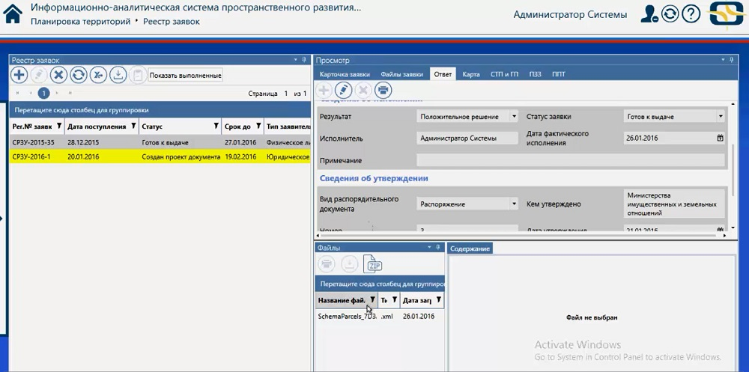
- Предоставление дополнительной информации по анализируемой территории из документов градостроительной деятельности, загруженных в ИСОГД, и картографических материалов, зарегистрированных в ИАС (например, слои согласованных ранее СРЗУ и ЗУ, поставленных на кадастровый учет, размещения объектов капитального строительства государственной или муниципальной собственности, ООПТ и т.п.).
Рис. 3. Сформированный xml-файл с решением о согласовании прикрепленный к ответу по заявке
- Подготовка проектов решений по заявлениям на базе шаблонов. При положительном решении – данные согласованных СРЗУ добавляются в соответствующий слой и в реестр проектируемых земельных участков. Решение о согласовании вносится в xml-файл, который входит в состав документов ответа заявитель (Рис. 3).
- Учет и мониторинг всех проектируемых ЗУ в отдельном реестрес возможностью просмотра сведений об участке, о СРЗУ, заявке, сроках действия утвержденной СРЗУ, а также просмотра проектных ЗУ на карте.

***

Для того чтобы заказать:
- удаленную демонстрацию, на которой вы сможете задать все интересующие вопросы о возможностях системы в режиме онлайн;
- тестовый доступ для знакомства с возможностями системы со своего рабочего места;
- консультацию вариантах внедрения решений от «НЕОЛАНТ»,
обращайтесь к Сорокиной Марии, специалисту по работе с госсектором:
Тел./Факс: +7 (499) 999 0000 *174
Моб.: +7 (985) 454 1360
sorokina@neolant.ru

***
Всегда свежие и актуальные новости информатизации регионов – it-region.lj.ru

Контакты для прессы:
Сорокина Мария
Руководитель PR-группы
Департамент маркетинга. PR-группа
АО «НЕОЛАНТ»

Тел./факс: +7 (499) 999 0000 *174
Моб.: +7 (985) 454-13-60
sorokina@neolant.ru
www.neolant.ru

О группе компаний «НЕОЛАНТ»
Группа компаний «НЕОЛАНТ» (Россия) осуществляет комплексную поддержку управления регионами и промышленными предприятиями в России и мире и предоставляет услуги по направлениям:
- Цифровой инжиниринг: проектирование/ сооружение, конструирование/ изготовление.
- Разработка государственных и корпоративных информационных систем на заказ: мониторинг, анализ, прогнозирование.
- Информационное и имитационное моделирование территорий и предприятий.

При выполнении проектов «НЕОЛАНТ» применяет технологии как собственной разработки, так и на базе сторонних вендоров: информационные модели; PLM; ГИС; CAD/PDM; PM. Специалисты компании осуществляют интеграцию этих систем как между собой, так и с другими типами информационных систем, работающих у заказчика.

Компания предлагает рынку промышленного и гражданского строительства следующие флагманские программные продукты собственной разработки:
- ПОЛИНОМ – российская 3D САПР нового поколения для комплексного проектирования при строительстве новых и модернизации существующих технологических объектов.
- НЕОСИНТЕЗ – российская PLM-система (от анг. Plant Lifecycle Management – управление жизненным циклом промышленного объекта), обеспечивающая управление инженерными данными на всех стадиях жизненного цикла инфраструктурного объекта.
- InterBridge – программный продукт для оперативной трансляции графических и семантических 2D/3D данных между САПР и PLM различных платформ, позволяющий формировать и просматривать единую 2D/3D модель крупномасштабных технологических объектов.

Крупнейшие заказчики: «Башнефть», «Газпром», «ЛУКОЙЛ», «Росатом», «Роснефть», «РусГидро», «Транснефть», ФСО РФ, региональные органы власти.

«НЕОЛАНТ» входит в ТОР 35 крупнейших IT-компаний России.

Офисы группы компаний «НЕОЛАНТ» расположены в Москве, Дубне, Железногорске, Иркутске, Калининграде, Королёве, Красноярске, Санкт-Петербурге, Ставрополе, Тюмени.

Сайт группы компаний: www.neolant.ru.

